**Documentación API**

Crear la base de datos en MySql: *ecollect*

*URL API:* <https://backend-ecollect.herokuapp.com/>

1. **USUARIO:**
   1. Crear Usuario

**POST:** https://backend-ecollect.herokuapp.com/api/usuario

Tipo Sesión (usu_tiposesion):

* aplicacion
* facebook
* google

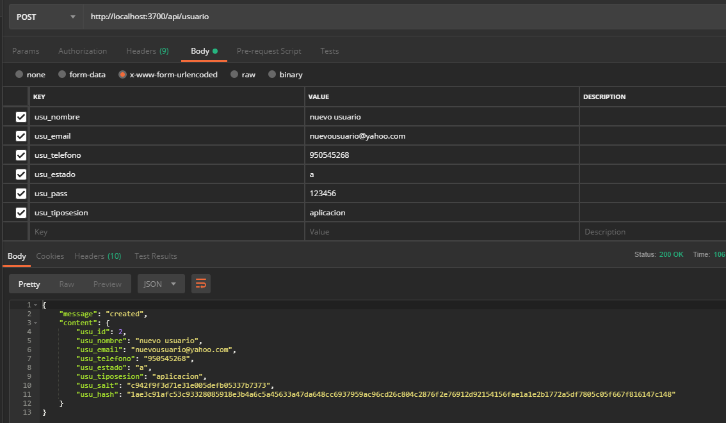

* 1. Crear Usuario con redes sociales

POST: https://backend-ecollect.herokuapp.com/api/usuario/social

Ojo: Solo se registrar el email del usuario, el api de Facebook y/o google realizaran sus propias validaciones.

* aplicacion
* facebook
* google

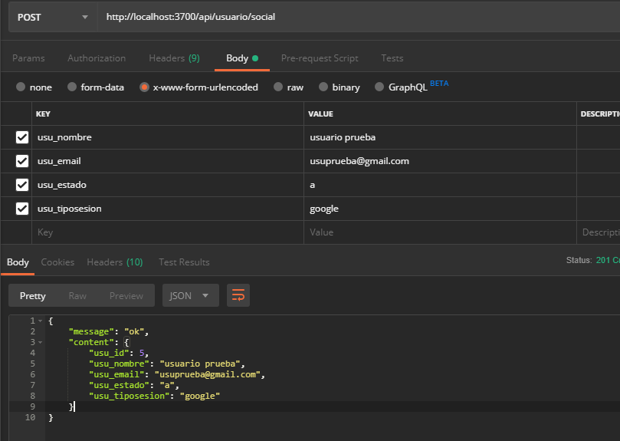

* 1. Actualizar Usuario:

**PUT**: https://backend-ecollect.herokuapp.com/api/usuario

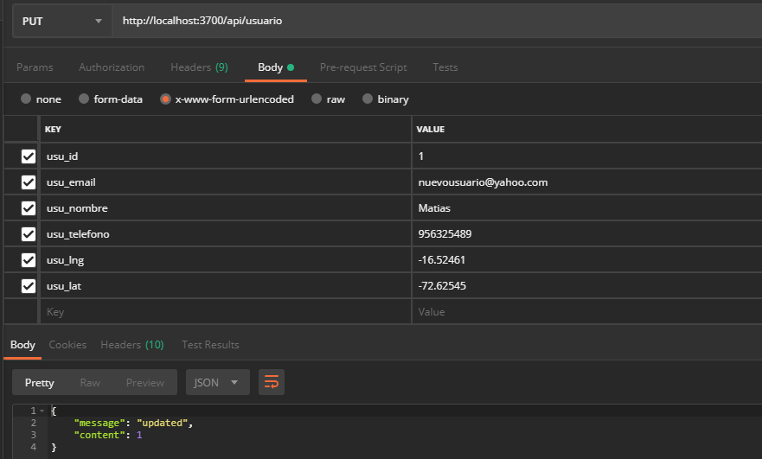

* 1. Buscar Usuario por ID

**GET:** https://backend-ecollect.herokuapp.com/api/usuario/**:idusuario**

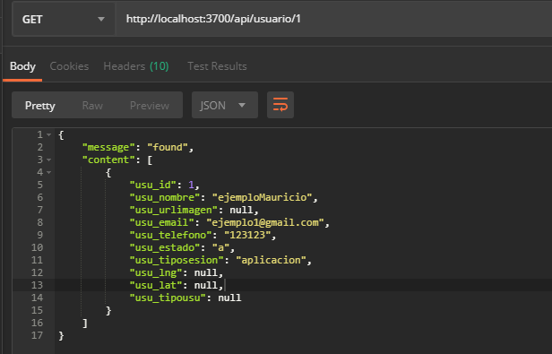

* 1. Login Usuario (Cuando la cuanta es con la aplicacion)

**POST**: https://backend-ecollect.herokuapp.com/api/usuario/login

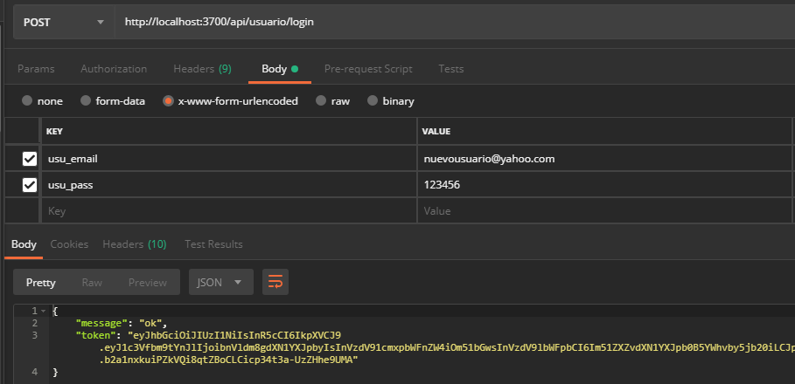

* 1. Login Con redes Sociales(cuando se verifica con API de google o Facebook)

Solo se verifica que el email del usuario exista ya que la verificación del usuario se hará mediante la API de google o Facebook.

**POST**: https://backend-ecollect.herokuapp.com/api/usuario/login/social

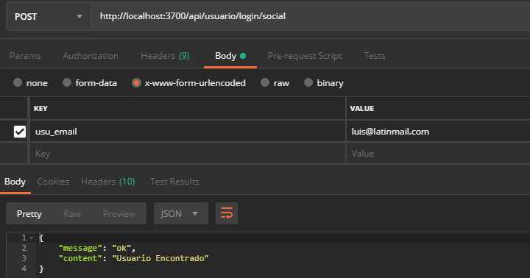

* 1. Cambiar Contraseña

POST: https://backend-ecollect.herokuapp.com/api/usuario/cambiopass

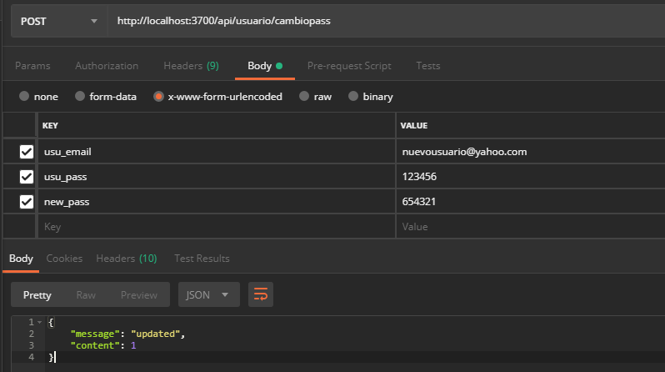

* 1. Dar de Baja Usuario (Cambiar Estado)

PUT: https://backend-ecollect.herokuapp.com/api/usuario

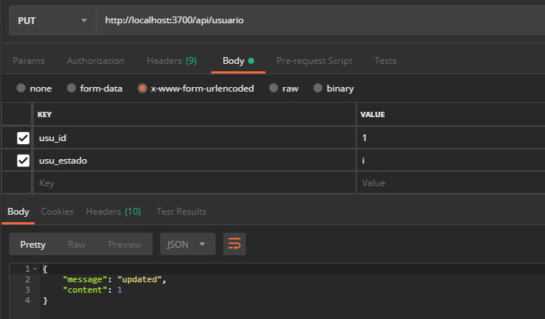

* 1. Subir Imagen(Avatar) ,

La imagen se subirá desde el FrontEnd, esta imagen debe convertirse a **Base64** desde el Frontend

**PUT**: https://backend-ecollect.herokuapp.com/api/usuario/uploadavatar

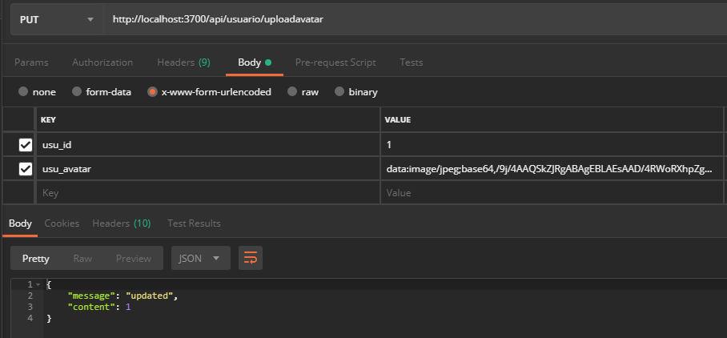

* 1. Mostrar Imagen(Avatar)

**GET** : https://backend-ecollect.herokuapp.com/api/usuario/avatar/**:usu_id**

Ojo: La imagen que devuelve esta en format base64 por lo que se debe convertir en el FrontEnd

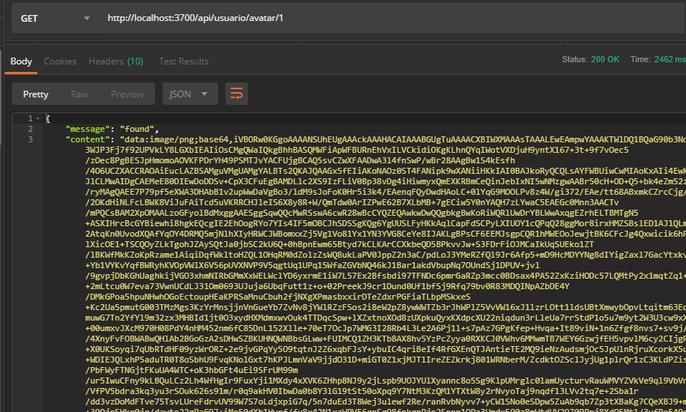

1. **PUBLICACIÓN**
   1. Crear Publicación

POST: https://backend-ecollect.herokuapp.com/api/publicacion

Enviar : La imagen debe estar codificada en base64

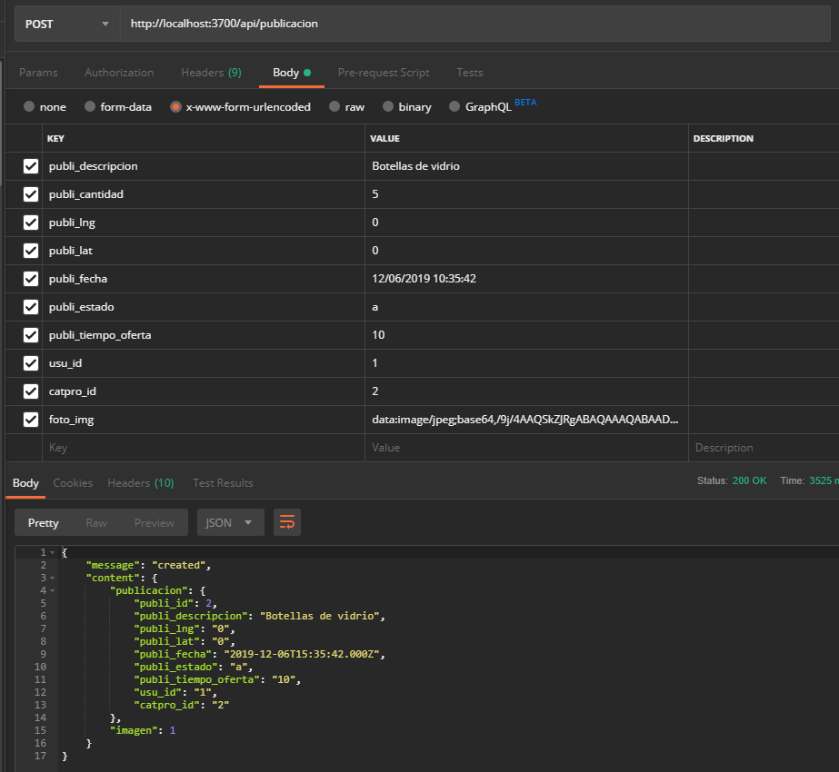

* 1. Mostrar Todas las Publicaciones

GET: https://backend-ecollect.herokuapp.com/api/publicacion/:publi_estado

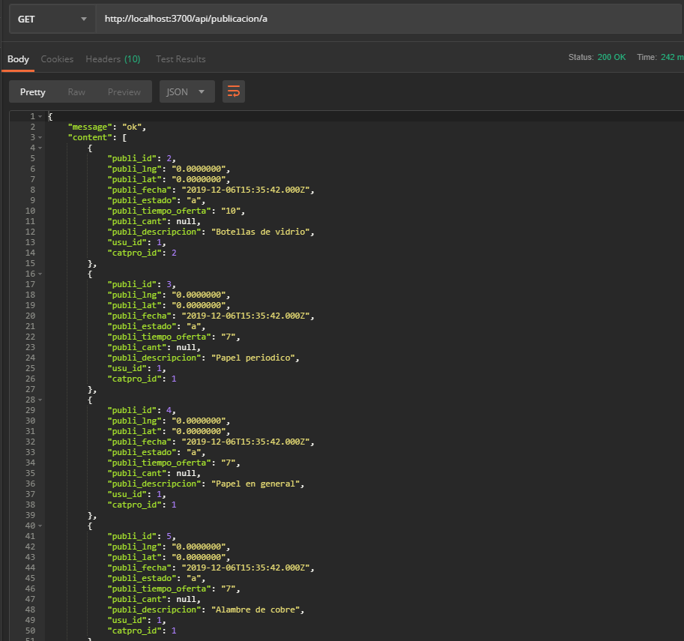

* 1. Mostrar Todas las fotos de una publicación

**GET**: https://backend-ecollect.herokuapp.com/api/publicacion/fotos/**:publi_id**

Ojo: Se retorna la imagen en format base64, se debe decodificar en el FrontEnd para ser mostrado.

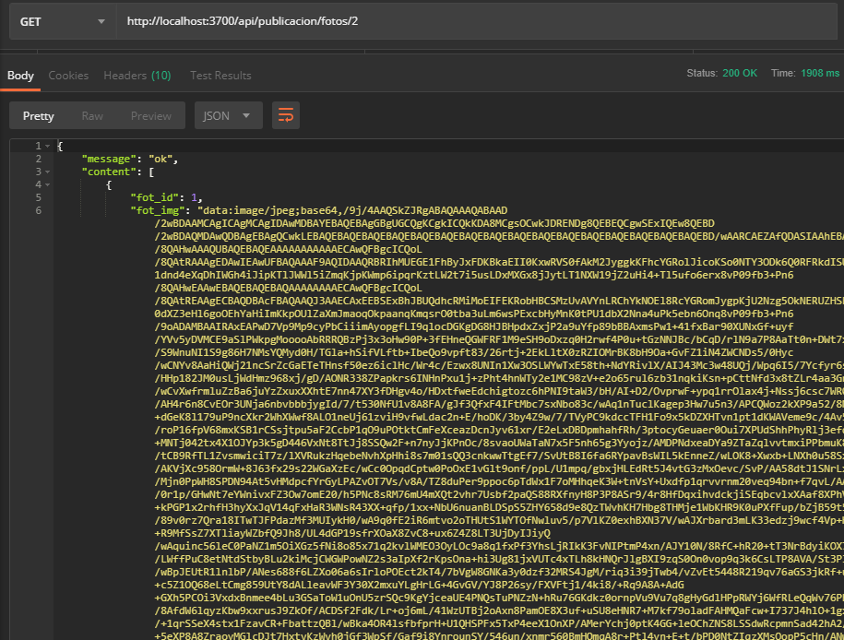

* 1. Mostrar publicaciones por nombre y por estado

GET: https://backend-ecollect.herokuapp.com/api/publicacion/buscarByNombre/:nombre/:publi_estado

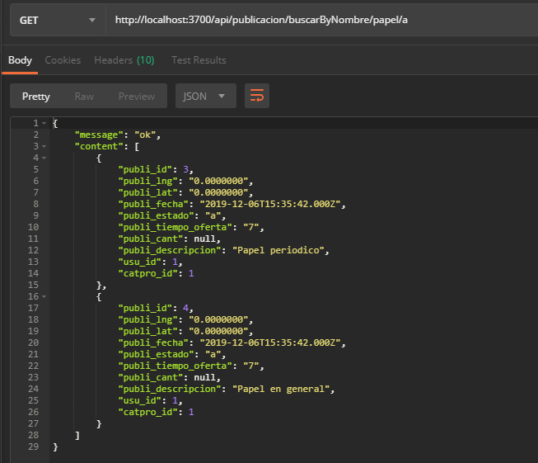

* 1. Mostrar Publicaciones por nombre , Categoría y estado

**GET**: https://backend-ecollect.herokuapp.com/api/publicacion/ buscarByNombreyCatProd/:nombre/:catpro_id/:public_estado

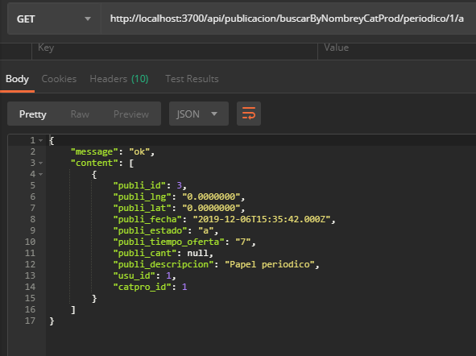

* 1. **Mostrar todas las publicaciones de un usuario por usu_id y por estado de la publicacion**

**GET**: https://backend-ecollect.herokuapp.com/api/publicacion/buscarByIdUsuario/: usu_id/:publi_estado

Según la documentación de los requerimientos se deben utilizar los estados (p,e,r,a)

<https://docs.google.com/document/d/1Ry1HRCeRO5dTsu6lBam0SSNQ_ciOa2_KRqTVKfmKi9c/edit>

**Estados de una Publicación**:

p=publicado

e=enrutado

r=recogido

a=anulado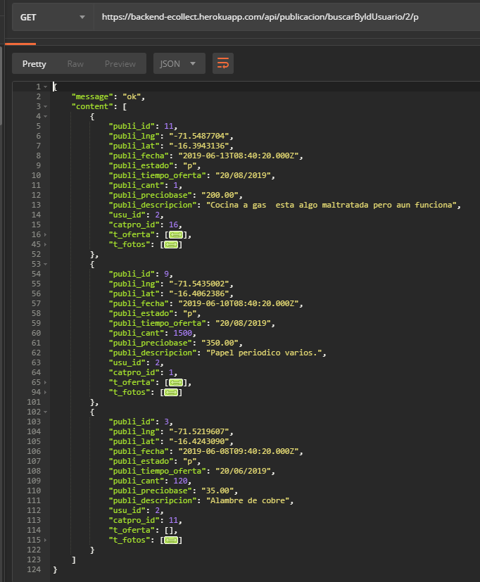

* 1. Mostrar publicación por IdPublicacion

Incluye los Modelos Oferta y Cita

**GET**: https://backend-ecollect.herokuapp.com/api/publicacion/buscarById/**:publi_id**

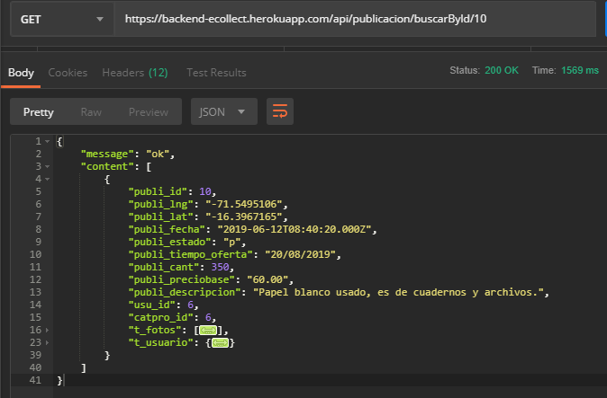

* 1. Modificar Estado Publicación

Ojo: Para Anular Publicación se cambia el estado a (estado a=anulado)

**PUT**: https://backend-ecollect.herokuapp.com/api/publicacion/cambiarEstado/**:publi_id/:publi_estado**

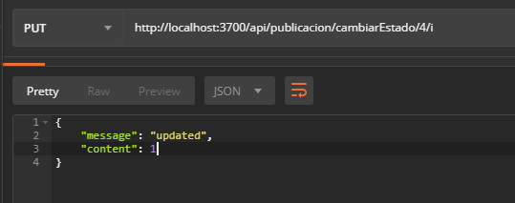

1. **FOTO**
   1. Subir Foto a Publicación(publi_id) >Agregar Más Fotos

Ya está implementado subir una foto al crear la publicación

* 1. Eliminar Foto de Publicación(publi_id)

No se pueden eliminar las fotos de una publicación

1. **OFERTA**
   1. Crear Oferta

**POST**: https://backend-ecollect.herokuapp.com/api/oferta

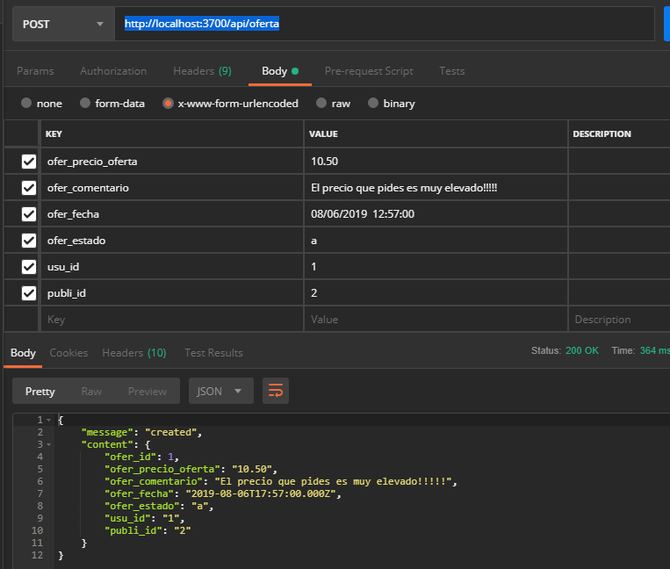

* 1. Mostrar todas las ofertas por publi_id en orden descendente por precio oferta

**GET**: https://backend-ecollect.herokuapp.com/api/oferta/**:publi_id**

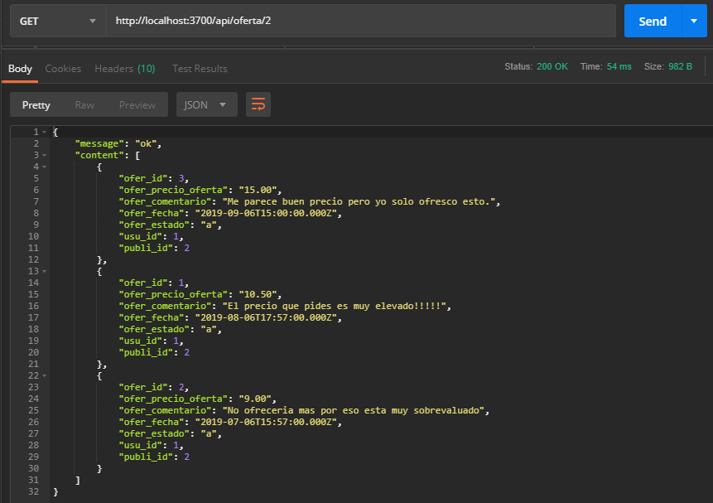

1. **CALIFICACION**
   1. Registrar Calificación usu_idCalifica, Usu_idcalificado

**POST**: https://backend-ecollect.herokuapp.com/api/calificacion

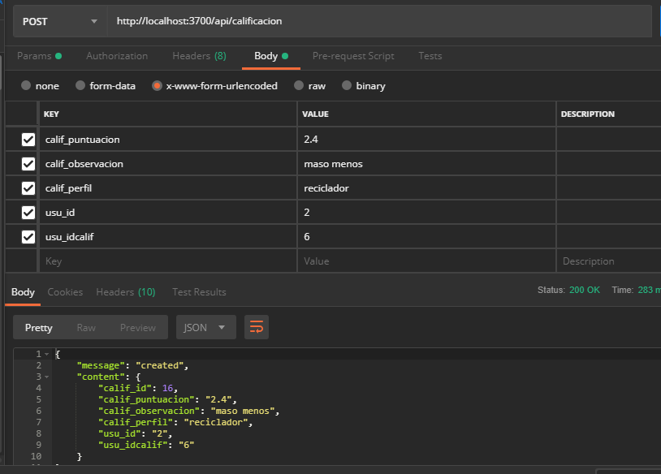

* 1. Mostrar Calificación Usuario por tipo de Usuario

**GET**: https://backend-ecollect.herokuapp.com/api/calificacion/puntuacion

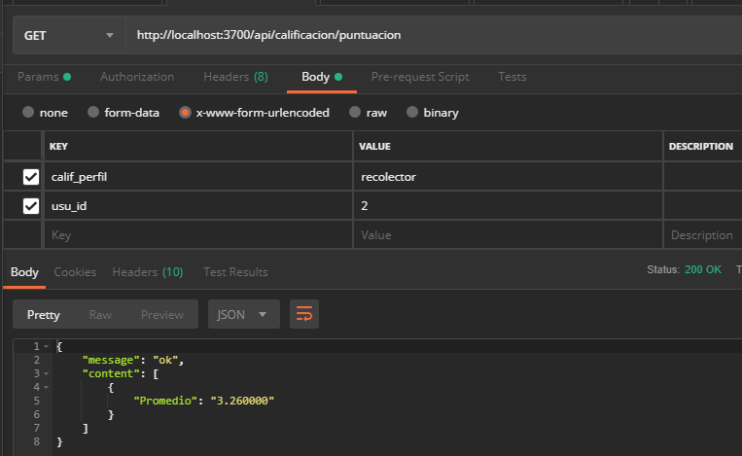

1. **CITA**
   1. Registrar Cita para la Publicación

**POST**: https://backend-ecollect.herokuapp.com/api/cita

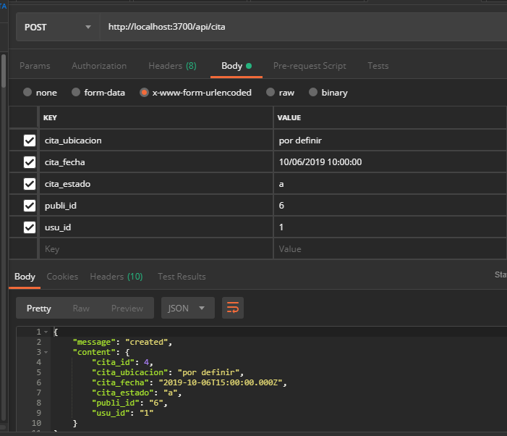

* 1. Mostrar Cita por id publicación

**GET**: https://backend-ecollect.herokuapp.com/api/cita/**:publi_id**

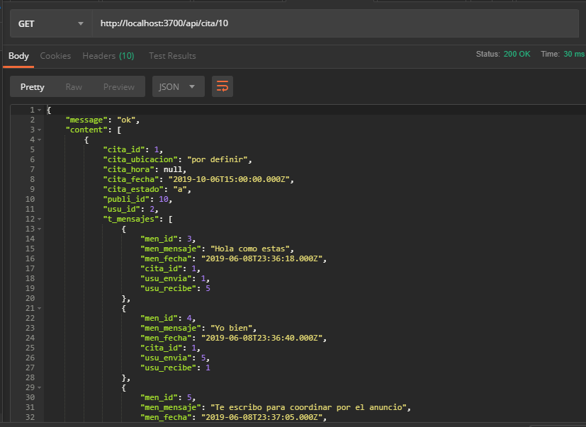

1. **MENSAJE**
   1. Registrar Mensaje (Emisor, Receptor)

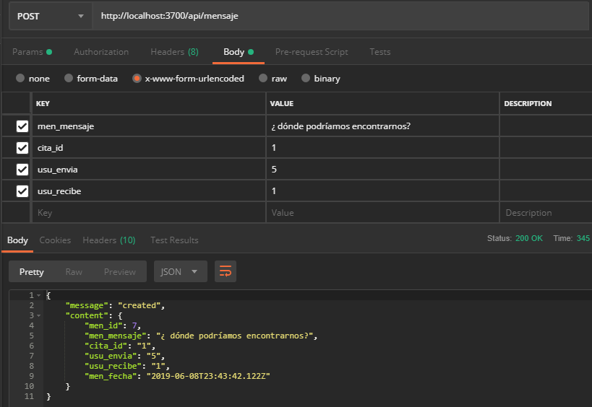

* 1. Mostrar mensajes según Cita (orden descendente)

**GET**: https://backend-ecollect.herokuapp.com/api/mensaje/**:cita_id**

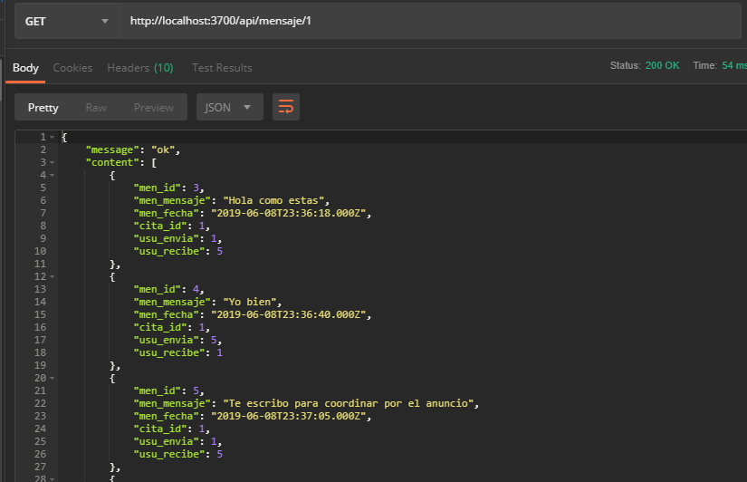

1. **CATEGORIA**
   1. Mostrar Todas las Categorías

**GET**: https://backend-ecollect.herokuapp.com/api/categoria

